**03/06/2023**

**Se realiza la primera reunión entre los desarrolladores y el cliente, se hace un levantamiento de requerimientos en base a las necesidades de su software.**

**Se realizan las siguientes preguntas que dan lugar a las respuestas a continuación**

* ¿Desea una aplicación web o escritorio ?
  + Yo como cliente quiero una pagina para publicar mascotas en adopción o mascotas perdidas.
* ¿Qué quiere que contenga la página?
  + Yo como cliente quiero que los usuarios se puedan registrar.
  + Yo como cliente quiero que mis usuarios puedan decidir si loguear o no en la página.
  + Yo como cliente quiero poder publicar información de las mascotas en adopción ya sea que estén perdidas o encontradas.
  + Yo como cliente quiero que los usuarios puedan registrar su mascota y quede en su perfil.
  + Yo como cliente quiero que haya un espacio para que los usuarios puedan ver artículos como ayuda o tips enfocado en el cuidado de mascotas.
  + Yo como cliente quiero que exista forma de ver campañas de vacunación y esterilización para mascotas en sitios cercanos a mi ubicación.
  + Yo como cliente quiero buscar puntos de atención médica o tiendas para mascotas por mi ubicación actual
* ¿Cómo quiere el inicio de sesión?
  + Yo como cliente quiero que mis usuarios se puedan loguear con un correo y contraseña, si es posible usando Google o Facebook
* ¿Cómo quiere el registro de usuarios?
  + Yo como cliente quiero que se puedan registrar usando facebook o google y si no que se registren con
    - Nombre
    - Apellido
    - Celular
    - Correo
    - ¿Cuántas mascotas tiene?
    - Foto
* ¿Desea que se elabore un contrato específico de aceptación de términos y condiciones o se trabajará con el estándar establecido por la ley?
  + El estándar.
* ¿Cómo quiere el registro de mascotas?
  + Yo como cliente quiero que el dueño de la mascota pueda registrar:
    - La foto de la mascota
    - Nombre de la mascota
* ¿Cómo quiere que sean las publicaciones?
  + Yo como cliente quiero que la publicación de mascotas perdidas tenga:
    - Fotos de la mascota perdida/encontrada/Adopción
    - Barrio en donde se encontró/se perdió/ Lugar de adopción
    - Nombre (si tiene uno)
    - Estado (encontrado/perdido)
    - Lugar donde se alberga en caso de ser encontrada
    - Descripción de la situación.
  + También quiero que la información se pueda filtrar por
    - Pérdidas
    - Encontradas
    - En adopción
* ¿Cómo quiere la información de cuidados?
  + Yo como cliente quiere una sección a modo de noticias en donde la gente pueda ver cuidados para sus mascotas la noticia deberá contener:
    - Una imagen
    - Un título
    - Una descripción
    - Que se puedan calificar como estrellas.

**Se da por terminada la sesión con el cliente. Se informa que se realizará una próxima reunión para enfatizar algunos de los requerimientos generales y hacerlos más específicos con el fin de quedar claros en las indicaciones dadas.**

Asistencia:



__________________________

Jeimy Tatiana Pinto Tapia

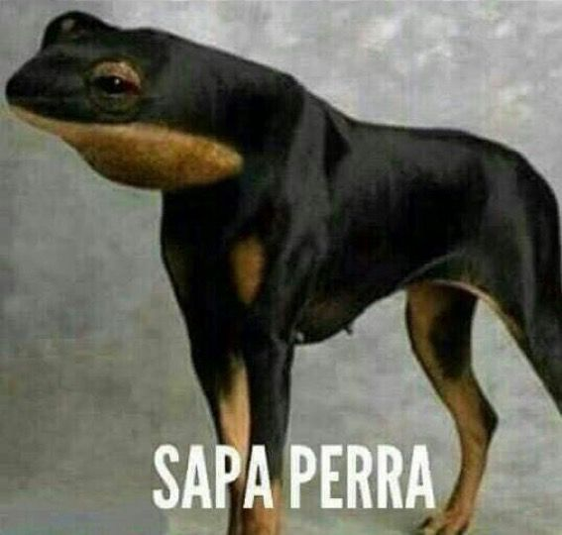

______________________________

Fabio Esteban Betancourt Camacho